Ejemplo 1 - Fresa de disco
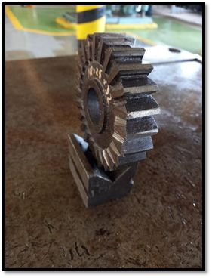
Fuente: Taller Mecánica Industrial - Escuela Industrial Superior de Valparaíso Óscar Gacitúa Basulto.

Ejemplo 2 – Fresa de modulo

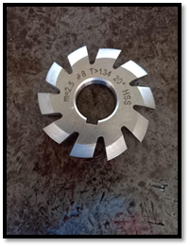
Fuente: Taller Mecánica Industrial - Escuela Industrial Superior de Valparaíso Óscar Gacitúa Basulto.

Ejemplo 3 – Fresa cilíndrica

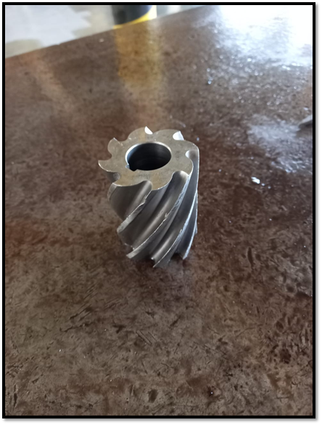
Fuente: Taller Mecánica Industrial - Escuela Industrial Superior de Valparaíso Óscar Gacitúa Basulto.
Ejemplo 4 – Fresa frontal con plaquitas intercambiables (Spider)

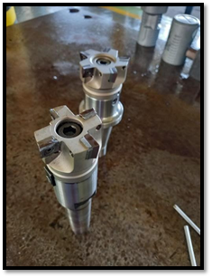
Fuente: Taller Mecánica Industrial - Escuela Industrial Superior de Valparaíso Óscar Gacitúa Basulto.

Ejemplo 5 – Fresa de vástago

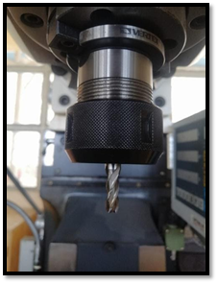
Fuente: Taller Mecánica Industrial - Escuela Industrial Superior de Valparaíso Óscar Gacitúa Basulto.

